1. Realice un programa que solicite al usuario Ingresar un número y mostrar la suma de los números que lo anteceden.
2. Mostrar los números del 1 hasta un número x ingresado por el usuario.
3. Contar los múltiplos de 5 desde la unidad hasta un numero N que ingrese el usuario
4. Ingresar 10 números, sumar los positivos y multiplicar los negativos.
5. Mostrar el cuadrado y el cubo de los primeros 10 números.
6. Ingresar X cantidad de pesos y mostrar la cantidad de personas que pesan más de 80 kg y menos de 80 kg
7. Solicite un numero por teclado y muestra la tabla de multiplicar de dicho numero
8. Se registran 10 empleados de una empresa con nombre, sueldo, sexo (1=femenino y 2=masculino).Mostrar cuantas mujeres ganan más de $500 pesos y cuantos hombres ganan menos de $400.
9. Ingresar cinco números y mostrar su promedio (usar ciclos)
10. De 10 números ingresados indicar cuantos son mayores a cero y cuantos son menores a cero
11. Desarrollar un programa que permita ingresar n números enteros y luego nos imprima cuántos valores fueron pares y cuántos impares.
12. Programa que calcula el productos de los números enteros del 10 al 20 (10\*11\*12\*13)
13. Programa en que el usuario digita números y el computador muestra cuanto de esos números son positivos y cuantos negativos, el ciclo debe terminar cuando el número que ingrese el usuario sea 999
14. Escriba un programa que muestre los números del 1 al 20 concatenados. Mostrar la concatenación agregando un número por línea. El resultado sería el siguiente:

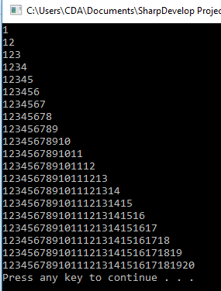

1. Identifica los errores en las siguiente sentencias.



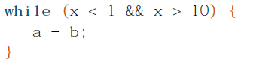

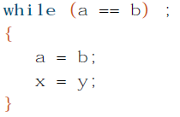

1. Escriba sentencias *while* en C# para calcular las siguientes sumas y productos.

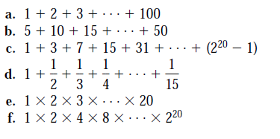

1. Cuál será el valor de la variable *sum* después de ejecutado la siguiente sentencia *while*

